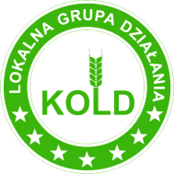
Lokalna Grupa Działania KOLD 64-310 Lwówek, ul. Rynek 33/1 Tel 61-44-24-160; e-mail biuro@kold.pl ; www.kold.pl

Załącznik: Doświadczenia wnioskodawcy w zakresie zrealizowanych zadań z dotacji
Lp. | Nazwa realizowanego projektu lub jego ogólny zarys | Czas realizacji projektu | Miejsce realizacji  projektu | Koszty  Realizacji projektu | Źródła  finansowania/  program
1

2

3

4

5

6

7

8

Uwaga – 1.Za dokument potwierdzający uznaje się potwierdzenie rozliczenia zadania.
2. LGD KOLD może zażądać wymienione wyżej dokumenty potwierdzające
zrealizowane zadania do wglądu.

…………………………………….
podpis/ pieczęć

………………………
Data, miejscowość,

